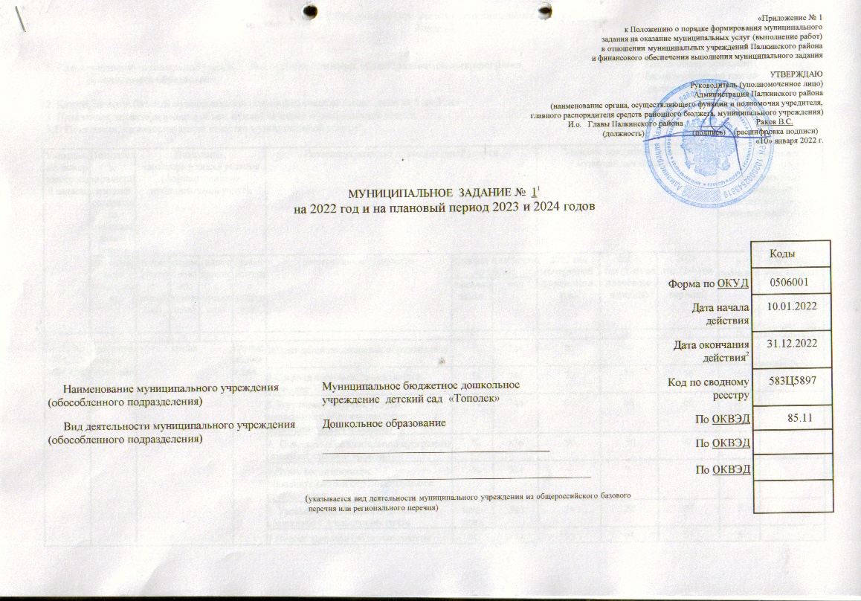

Часть 1. Сведения об оказываемых муниципальных услугах¹
Раздел 1

1. Наименование муниципальной услуги Реализация основных общеобразовательных программ Код по общероссийскому
дошкольного образования базовому перечню или по 50.Д.45
региональному перечню
2. Категории потребителей муниципальной услуги физические лица: дети от 1 до 3 лет
3. Показатели, характеризующие объем и (или) качество муниципальной услуги:
3.1. Показатели, характеризующие качество муниципальной услуги²:

Уникальный номер реестровой записи | Показатель, характеризующий содержание муниципальной услуги | Показатель, характеризующий условия (формы) оказания муниципальной услуги |  |  |  | Показатель качества муниципальной услуги |  |  | Значение показателя качества муниципальной услуги |  |  | Допустимые (возможные) отклонения от установленных показателей качества муниципальной услуги⁷
Уникальный номер реестровой записи | (наименование показателя) | (наименование показателя) | (наименование показателя) | (наименование показателя) | (наименование показателя) | наименование показателя | единица измерения по ОКЕИ |  | 2022 год (очередной финансовый год) | 2023  год (1-й год планового периода) | 2024  год (2-й год планового периода) | в процентах | в абсолют-ных показа-телях
 |  |  |  |  |  |  | наименование | код
1 | 2 | 3 | 4 | 5 | 6 | 7 | 8 | 9 | 10 | 11 | 12 | 13 | 14
801011О .99.0.БВ 24БС42000 | Адаптированная образовательная программа | очная |  |  | Группа полного дня | 1Охват детей дошкольным образованием | % | 744 | 90 | 90 | 90 | 5
 |  |  |  |  |  | 2.Средняя посещаем. дошкольного учрежден | % | 744 | 70 | 70 | 70 | 5
 |  |  |  |  |  | 3. Регулярное получен. услуги дошкольного образования (доля посещения одним ребёнком) | % | 744 | 68 | 68 | 68 | 5
 |  |  |  |  |  | 4. Освоения образовательной программы (высокий, средний уровень) | % | 876 | 90 | 90 | 90 | 5
 |  |  |  |  |  | 5.Охват воспитанников дополнительными образовательными программами | % | 744 | - | - | -
 |  |  |  |  |  | 6. Уровень заболеваемости детей по сравнению с предыдущим годом | Чел.-день | 540 | 24 | 24 | 24 | 5
 |  |  |  |  |  | 7.Индекс здоровья (доля выполнения натуральных норм по основным продуктам питания) | % | 744 | 95 | 95 | 95 | 5
 |  |  |  |  |  | 8. Доля родителей удовлетворенных условиями и качеством предоставляемой услуги | % | 744 | 100 | 100 | 100 | 5
 |  |  |  |  |  | 9.Уровень соответствия учебного плана общеобразовательного учреждения требованиям ФГОС | % | 744 | 100 | 100 | 100 | 5
 |  |  |  |  |  | 10. Доля своевременно устраненных общеобразовательным учреждением нарушений, выявленных в результате проверок органами исполнительной власти субъектов РФ, осуществляемыми функции по контролю и надзору в сфере образования | % | 744 | 100 | 100 | 100 | 5

3.2. Показатели, характеризующие объем муниципальной услуги:

Уникальный номер реестровой записи | Показатель, характеризующий содержание муниципальной услуги | Показатель, характеризующий условия (формы) оказания муниципальной услуги |  |  | Показатель объема муниципальной услуги |  |  |  | Значение показателя объема муниципальной услуги |  |  | размер платы (цена, тариф) |  |  |  | Допустимые (возможные) отклонения от установленных показателей объема муниципальной услуги⁷
Уникальный номер реестровой записи | (наименование показателя) | (наименование показателя) | (наименование показателя) | (наименование показателя) | (наименование показателя) | наименование показателя | единица измерения по ОКЕИ |  | 2022 год (очередной финансовый год) | 2023 год (1-й год планового периода) | 2024 год (2-й год планового периода) | 2022 год (очередной финансовый год) | 2023 год (1-й год планового периода) | 2024 год (2-й год планового периода) | в процентах |  | в абсолют-ных показа-телях
 |  |  |  |  |  |  | наименование | код | 2022 год (очередной финансовый год) | 2023 год (1-й год планового периода) | 2024 год (2-й год планового периода)
1 | 2 | 3 | 4 | 5 | 6 | 7 | 8 | 9 | 10 | 11 | 12 | 13 | 14 | 15 | 16 |  | 17
801011О .99.0.БВ 24БС42000 | Адаптированная общеобразовательная программа | очная |  |  | Группа полного дня | Физические лица: дети от 1 до 3 лет | чел | 539 | 48 | 48 | 48 | - | - | - | 10

4. Нормативные правовые акты, устанавливающие размер платы (цену, тариф) либо порядок ее (его) установления:

Нормативный правовой акт
вид | принявший орган |  | дата | номер | наименование
1 | 2 |  | 3 | 4 | 5
Постановление | Администрация района |  | 22.12.21 | 656 | О размере родительской платы за присмотр и уход за детьми в дошкольных организациях района

5. Порядок оказания муниципальной услуги

5.1. Нормативные правовые акты, регулирующие порядок оказания муниципальной услуги:

Закон Псковской области № 1385-оз от 07.05.2014 года ""Об образовании в Псковской области"
Постановление № 92 от 15.03.2019 года «Об утверждении положения о порядке формирования муниципального задания на оказание муниципальных услуг (выполнение работ) в отношении муниципальных учреждений Палкинского района и финансового обеспечения выполнения муниципального задания

Федеральный закон Российской Федерации № 273-ФЗ от 29.12.2012 года (с изменениями от 30.12.21 г.) "«Об образовании в РФ»"
Федеральный закон от 06.10.1999 184-ФЗ "Об общих принципах организации законодательных (представительных) и исполнительных органов государственной власти субъектов Российской Федерации",
Федеральный закон от 06 октября 2003 года № 131-ФЗ (с изменениями на 30.12.21 г.) «Об общих принципах организации местного самоуправления в Российской Федерации»,

5.2. Порядок информирования потенциальных потребителей муниципальной услуги:

Способ информирования | Состав размещаемой информации | Частота обновления информации
1 | 2 | 3
Размещение информации в сети Интернет на официальном сайте организации | Информация размещается в соответствии с Постановлением Правительства Российской Федерации от 10.07.2013 г. № 582 «Об утверждении правил размещения на официальном сайте образовательной организации в информационно-телекоммуникационной сети «Интернет» и обновления информации об образовательной организации»  Отчёт о результатах самообследования | 2 раза в месяц и по мере обновления информации  1 раз в год
Информирование родителей на родительских собраниях, при личном общении, телефонные консультации. | Мероприятия, проводимые для улучшения состояния материально-технической базы учреждения | 1 раз в квартал
Информация в помещениях учреждения на стендах (информационные уголки); | Информация воспитательно-образовательного направления, медицинского направления, информационные материалы по оказываемой услуге, информация о сайте в сети Интернет,  наименование, адрес, телефон и режим работы учреждения | 1 раз в месяц и по мере изменения информации
Информация у входа в здание | Наименование, адрес, телефон и режим работы учреждения | По мере изменения информации

Раздел 2

1. Наименование муниципальной услуги Реализация основных общеобразовательных
программ дошкольного образования Код по общероссийскому базовому перечню или по 50.Д.45
региональному перечню
2. Категории потребителей муниципальной услуги физические лица:
дети от 3 до 8 лет
3. Показатели, характеризующие объем и (или) качество муниципальной услуги:
3.1. Показатели, характеризующие качество муниципальной услуги²:

Уникальный номер реестровой записи | Показатель, характеризующий содержание муниципальной услуги | Показатель, характеризующий условия (формы) оказания муниципальной услуги |  |  |  | Показатель качества муниципальной услуги |  |  | Значение показателя качества муниципальной услуги |  |  | Допустимые (возможные) отклонения от установленных показателей качества муниципальной услуги⁷
Уникальный номер реестровой записи | (наименование показателя) | (наименование показателя) | (наименование показателя) | (наименование показателя) | (наименование показателя) | наименование показателя | единица измерения по ОКЕИ |  | 2022  год (очередной финансовый год) | 2023  год (1-й год планового периода) | 2024  год (2-й год планового периода) | в процентах |  | в абсолютных показателях
 |  |  |  |  |  |  | наименование | код | 2022  год (очередной финансовый год) | 2023  год (1-й год планового периода)
1 | 2 | 3 | 4 | 5 | 6 | 7 | 8 | 9 | 10 | 11 | 12 | 13 |  | 14
801011О .99.0.БВ 24БТ 62000 | Адаптированная общеобразовательная программа | Очная |  |  | Группа полного дня | 1Охват детей дошкольным образованием | % | 744 | 90 | 90 | 90 | 10  10  10  10  10  10  10  10  10
 |  |  |  |  |  | 2.Средняя посещаемость дошкольного учрежден | % | 744 | 70 | 70 | 70 | 10  10  10  10  10  10  10  10  10
 |  |  |  |  |  | 3. Регулярное получен. услуги дошкольного образования (доля посещения одним ребёнком) | % | 744 | 68 | 68 | 68 | 10  10  10  10  10  10  10  10  10
 |  |  |  |  |  | 4. Освоения образовательной программы (высокий, средний уровень) | % | 876 | 90 | 90 | 90 | 10  10  10  10  10  10  10  10  10
 |  |  |  |  |  | 5.Охват воспитанников дополнительными образовательными программами | % | 744 | - | - | - | 10  10  10  10  10  10  10  10  10
 |  |  |  |  |  | 6. Уровень заболеваемости детей по сравнению с предыдущим годом | Чел.-день | 540 | 24 | 24 | 24 | 10  10  10  10  10  10  10  10  10
 |  |  |  |  |  | 7.Индекс здоровья (доля выполнения натуральных норм по основным продуктам питания) | % | 744 | 95 | 95 | 95 | 10  10  10  10  10  10  10  10  10
 |  |  |  |  |  | 8. Доля родителей удовлетворенных условиями и качеством предоставляемой услуг | % | 744 | 100 | 100 | 100 | 10  10  10  10  10  10  10  10  10
 |  |  |  |  |  | 9.Уровень соответствия учебного плана общеобразовательного учреждения требованиям ФГОС | % | 744 | 100 | 100 | 100 | 10  10  10  10  10  10  10  10  10
 |  |  |  |  |  | 10. Доля своевременно устраненных общеобразовательным учреждением нарушений, выявленных в результате проверок органами исполнительной власти субъектов РФ, осуществляемыми функции по контролю и надзору в сфере образования | % | 744 | 100 | 100 | 100 | 10  10  10  10  10  10  10  10  10

3.2. Показатели, характеризующие объем муниципальной услуги:

Уникальный номер реестровой записи | Показатель, характеризующий содержание муниципальной услуги |  |  | Показатель, характеризующий условия (формы) оказания муниципальной услуги |  |  | Показатель объема муниципальной услуги |  |  |  | Значение показателя объема муниципальной услуги |  |  |  |  |  |  |  | размер платы (цена, тариф)Допустимые (возможные) отклонения от установленных показателей объема муниципальной услуги⁷
Уникальный номер реестровой записи | (наименование показателя) | (наименование показателя) | (наименование показателя) | (наименование показателя) | (наименование показателя) |  | нименование показателя | еиница измерения по ОКЕИ |  |  | 2022  год (очередной финансовый год) | 2023 год 1-й год планового периода) |  | 2024  год (2-й год планового периода) | 2022  год (очередной финансовый год) | 2023  год (1-й год планового периода) | 2024  год (2-й год планового периода) |  | в процентах | в абсолют-ных показа-телях
 |  |  |  |  |  |  |  | наименование |  | код | код |  |  | 2024  год (2-й год планового периода) | 2022  год (очередной финансовый год)
1 | 2 | 3 | 4 | 5 | 6 | 7 |  | 8 | 9 |  | 10 | 11 |  | 12 | 13 | 14 | 15 |  | 16 | 17
801011О.99.0БВ24БТ62000 | Адаптированная общеобразовательная программа  очная |  |  | очная | Группа полного дня |  | Физические лица: дети от 3 до 8 лет |  | 539 |  | 141 |  | 141 | 141 | 104 | - | - | 10

4. Нормативные правовые акты, устанавливающие размер платы (цену, тариф) либо порядок ее (его) установления:

Нормативный правовой акт
вид | принявший орган |  | дата | номер | наименование
1 | 2 |  | 3 | 4 | 5
Постановление | Администрация района |  | 22.12.21 | 656 | О размере родительской платы за присмотр и уход за детьми в дошкольных организациях района

5. Порядок оказания муниципальной услуги

5.1. Нормативные правовые акты, регулирующие порядок оказания муниципальной услуги

Закон Псковской области № 1385-оз от 07.05.2014 года ""Об образовании в Псковской области"
Постановление № 92 от 15.03.2019 года " Об утверждении положения о Порядке формирования муниципального задания на оказание муниципальных услуг (выполнение работ) в отношении муниципальных учреждений Палкинского района и финансового обеспечения выполнения муниципального задания.
Федеральный закон Российской Федерации № 273-ФЗ от 29.12.2012 года (с изменениями от 30.12.21 г.) "«Об образовании в РФ»"
Федеральный закон от 06.10.1999 184-ФЗ "Об общих принципах организации законодательных (представительных) и исполнительных органов государственной власти субъектов Российской Федерации",
Федеральный закон от 6 октября 2003 года № 131-ФЗ (с изменениями на 30.12.21 г.) «Об общих принципах организации местного самоуправления в Российской Федерации»,

5.2. Порядок информирования потенциальных потребителей муниципальной услуги:

Способ информирования | Состав размещаемой информации | Частота обновления информации
1 | 2 | 3
Размещение информации в сети Интернет на официальном сайте организации | Информация размещается в соответствии с Постановлением Правительства Российской Федерации от 10.07.2013 г. № 582 «Об утверждении правил размещения на официальном сайте образовательной организации в информационно-телекоммуникационной сети «Интернет» и обновления информации об образовательной организации»  Отчёт о результатах самообследования | 2 раза в месяц и по мере обновления информации  1 раз в год
Информирование родителей на родительских собраниях, при личном общении, телефонные консультации. | Мероприятия, проводимые для улучшения состояния материально-технической базы учреждения | 1 раз в квартал
Информация в помещениях учреждения на стендах (информационные уголки); | Информация воспитательно-образовательного направления, медицинского направления, информационные материалы по оказываемой услуге, информация о сайте в сети Интернет,  наименование, адрес, телефон и режим работы учреждения | 1 раз в месяц и по мере изменения информации
Информация у входа в здание | Наименование, адрес, телефон и режим работы учреждения | По мере изменения информации

Раздел 3

Часть 3. Прочие сведения о муниципальном задании

1. Основания для досрочного прекращения выполнения муниципального задания
- ликвидация учреждения
- реорганизация учреждения
- перераспределение полномочий, повлекшее исключение из компетенции учреждения полномочий по оказанию муниципальной услуги
- исключение муниципальной услуги из ведомственного перечня муниципальных услуг (работ)
- иные предусмотренные правовыми актами случаи, влекущие за собой неустранимую в краткосрочной перспективе невозможность оказания муниципальной услуги

2. Иная информация, необходимая для выполнения (контроля за выполнением) муниципального задания
3. Порядок контроля за выполнением муниципального задания

Форма контроля | Периодичность | Органы исполнительной власти, осуществляющие контроль за оказанием услуги
Последующий контроль в форме выездной проверки | В соответствии с планом (графиком) проведения выездных проверок, но не реже 1 раза в год | Администрация района
Последующий контроль в форме камеральной проверки | По мере поступления отчетности о выполнении муниципального задания | Администрация района

4. Требования к отчетности о выполнении муниципального задания
4.1. Периодичность представления отчетов о выполнении муниципального задания за полугодие
4.2. Сроки представления отчетов о выполнении муниципального задания за полугодие в течении 10 рабочих дней, в месяце следующем за отчетным, за год не позднее 1 марта финансового года, следующего за отчетным
4.2.1. Сроки представления предварительного отчета о выполнении муниципального задания до 1 декабря отчетного года
4.3. Иные требования к отчетности о выполнении муниципального задания по требованию Учредителя
5. Иные требования, связанные с выполнением муниципального задания
